Actividad 1
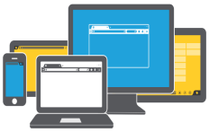
1. En parejas de trabajo los aprendices
deben investigar para realizar un mapa
conceptual que responda a los
siguientes interrogantes:
a. ¿Qué es una interfaz gráfica de
usuario?
b. ¿Cuáles son los tipos de interfaz
de usuario?
https://www.staffcreativa.pe/blog/disena 1
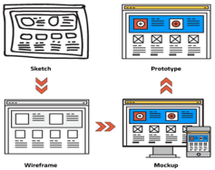
2. En parejas de trabajo investigar y
preparar presentación con actividad lúdica.

a. ¿Cuáles son los principios de diseño
de las interfaces de usuario?
b. ¿Cuáles son las fases para el diseño
de interfaz de usuario, describa e ilustre
cada una?
c. ¿Qué son mockups?
d. Ilustre con un ejemplo los tipos de
interfaz de usuario.
e. ¿Mencione 5 herramientas de
https://codeails.com/what-the-difference 1
software para el diseño de interfaces e investigue sin son libre o propietario?
f. ¿Mencione las diferencias entre cada uno de los siguientes conceptos sketch, mockup, wireframe y prototipo?
g. ¿Por qué es importante el diseño de la interfaz del usuario?
h. ¿Por qué considera importante que las interfaces se ajusten a las habilidades, expectativas y experiencias de los usuarios del sistema de información?

